PATVIRTINTA
Plungės lopšelio-darželio „Nykštukas“
direktoriaus 2019 m. birželio 3 d.
įsakymu Nr. V1-8

PLUNGĖS LOPŠELIO-DARŽELIO „NYKŠTUKAS“
DARBO LAIKO APSKAITOS TVARKOS APRAŠAS

I. BENDROSIOS NUOSTATOS

1. Darbo laiko apskaitos tvarkos aprašas (toliau – Aprašas) reglamentuoja Plungės lopšelio-darželio „Nykštukas“ (toliau – Įstaigos) darbuotojų darbo laiko apskaitą.
2. Apraše vartojamos sąvokos atitinka Lietuvos Respublikos darbo kodekso (patvirtinto Lietuvos Respublikos 2016 m. rugsėjo 14 d. įstatymu Nr. XII-2603), Lietuvos Respublikos darbuotojų saugos ir sveikatos įstatymo (Žin., 2003, Nr. 70-3170), Lietuvos Respublikos Vyriausybės 2017 m. birželio 21 d. nutarimo Nr. 496 „Dėl Lietuvos Respublikos darbo kodekso įgyvendinimo“ sąvokas.

II. DARBO LAIKO APSKAITOS ŽINIARAŠČIŲ PILDYMAS

3. Darbo laiko apskaitos žiniaraščius pildo direktoriaus įsakymu paskirtas darbuotojas arba darbuotojas, kuriam šis darbas nurodytas pareiginėje instrukcijoje.
4. Žiniaraštis (priedas Nr. 1) pildomas kiekvieną darbo dieną. buhalterinėje programoje My Lobbster.
5. Į darbo laiko apskaitos žiniaraštį surašomi šie duomenys: visų įstaigos sąrašuose esančių darbuotojų vardai, pavardės, jų pareigos (profesija, kvalifikacinė kategorija), darbo grafiko numeris (jei įstaigoje yra ne vienas darbo grafikas) ir nustatytas darbo valandų skaičius per mėnesį. Jei darbuotojas dirba įstaigoje pagal kelias darbo sutartis, jo darbo laikas žymimas pagal kiekvieną darbo sutartį.
6. Darbuotojai, kurie įstaigoje dirba pagal kitokias sutartis (autorines ir kt.) į darbo laiko apskaitos žiniaraščius netraukiami.
7. Darbo laiko apskaitos žiniaraštyje kompiuteriu žymima kiekvieną dieną dirbtas laikas ir neatvykimo į darbą atvejai. Darbo laikas žymimas valandomis, o neatvykimo į darbą atvejams taikomas sutartinis žymėjimas (priedas Nr. 2). Darbuotojams suteikta galimybė susipažinti su darbo laiko apskaitos žiniaraščiu įstaigos direktoriaus nustatyta tvarka.
8. Darbo laiko apskaitos žiniaraštyje nurodomas kiekvienam darbuotojui nustatytas darbo valandų skaičius per mėnesį.
9. Darbo laiko apskaitos žiniaraštyje kiekvienam darbuotojui skiriamos 3 eilutės, kuriose žymima:
9.1. pirmojoje eilutėje nurodoma faktiškai dirbtas laikas, atskirai naktį dirbtas laikas, darbas švenčių dienomis, viršvalandžiai, papildomas poilsio laikas darbuotojams, auginantiems vaiką invalidą iki 16 metų arba du ir daugiau vaikų iki 12 metų ir neatvykimo į darbą atvejai. Neatvykimo atvejams taikomas sutartinis žymėjimas (priedas Nr. 2).
9.2. antrojoje eilutėje nurodomas darbo laikas, dirbtas esant nukrypimams nuo normalių darbo sąlygų (nuotolinis darbas, pavadavimas ir darbo pertraukos, kurios pagal norminius teisės aktus įskaitomos į darbo laiką
9.3. trečioje eilutėje nurodomi laikotarpiai, kurie pagal Lietuvos Respublikos darbo kodekso nuostatas prilyginti darbo laikui ( kvalifikacijos kėlimo laikas, komandiruotės, prastovos (ne dėl darbuotojo kaltės) ir kt).
10. esant reikalui darbuotojui gali būti skiriamos papildomos eilutės darbo laikui žymėti (jei darbuotojas dirba pagal kelias darbo sutartis). Tokiu atveju darbui pagal atskiras sutartis skiriama atskiros eilutės;
11. Darbo laiko apskaitos žiniaraščio 1–12 skiltyse nurodomas darbo laiko balansas. Čia atskirai nurodytos 3 pagrindinės grupės:
11.1. faktiškai dirbtas laikas;
11.2. neatvykimas į darbą;
11.3. nedirbtas laikas, prilygintas darbo laikui.
12. Faktiškai dirbtą laiką sudaro darbo tvarkos taisyklėse ir darbo sutartyje numatytas kasdienis darbo laikas ir viršvalandžiai. Tarnybinės komandiruotės prilyginamos faktiškai dirbtam laikui.
13. Apskaitos žiniaraščio 11 ir 12 skiltyse nurodomi kiekvieno darbuotojo neatvykimo į darbą atvejai per mėnesį pagal atskiras jų rūšis. Jiems taikomas sutartinis žymėjimas (10 žiniaraščio skiltis).
14. Darbo laiko apskaitos žiniaraščio faktiškai dirbto laiko ir neatvykimo į darbą atvejų per mėnesį suminėje eilutėje nurodomas struktūrinio padalinio faktiškai dirbtas laikas ir neatvykimo į darbą atvejų skaičius.

III. DARBUOTOJŲ SUSIPAŽINIMAS SU DARBO LAIKO APSKAITOS ŽINIARAŠČIU

15. Darbuotojas turi teisę susipažinti su savo darbo laiko apskaita ir gauti darbo laiko apskaitos žiniaraščio išrašą.
16. Darbuotojas, norintis gauti žiniaraščio išrašą:
16.1. pateikia prašymą raštu Įstaigos direktoriui;
16.2. Įstaigos sekretorius prašymą registruoja, paruošia žiniaraščio išrašą ir pateikia jį patvirtinti direktoriui;
16.3. patvirtintas žiniaraščio išrašas pateikiamas prašiusiam darbuotojui.

IV. BAIGIAMOSIOS NUOSTATOS

17. Darbo laiko apskaitos žiniaraštis, pasirašytas direktoriaus ir patvirtintas antspaudu bei pasirašytas jį užpildžiusio darbuotojo, kiekvieno mėnesio paskutinę darbo dieną iki 12 val. pateikiamas į įstaigos buhalteriją.
18. Darbuotojas, pildantis darbo laiko apskaitos žiniaraštį, atsako už jame esančių duomenų tikslumą ir teisingumą, savalaikį pildymą ir pristatymą į įstaigos buhalteriją.
19. Neteisingas darbo laiko įrašymas į darbo laiko apskaitos žiniaraštį, neatvykimo į darbą nuslėpimas arba nukrypimų nuo normalių darbo sąlygų nežymėjimas užtraukia administracinę atsakomybę, nustatytą Lietuvos Respublikos administracinių teisės pažeidimų kodekse.
20. Aprašas gali būti koreguojamas keičiantis Lietuvos Respublikos įstatymams, teisės aktams, Darbo kodekso nuostatoms.
21. Su šiuo Aprašu Įstaigos darbuotojai supažindinami pasirašytinai. Aprašas skelbiamas Įstaigos interneto svetainėje /https://www.plungesnykstukas.lt/

Plungės lopšelio-darželio „Nykštukas“
Darbo laiko apskaitos taisyklių tvarkos aprašo,
patvirtinto 2019 m. birželio 3 d. direktoriaus
įsakymu Nr. V1-8
1 priedas

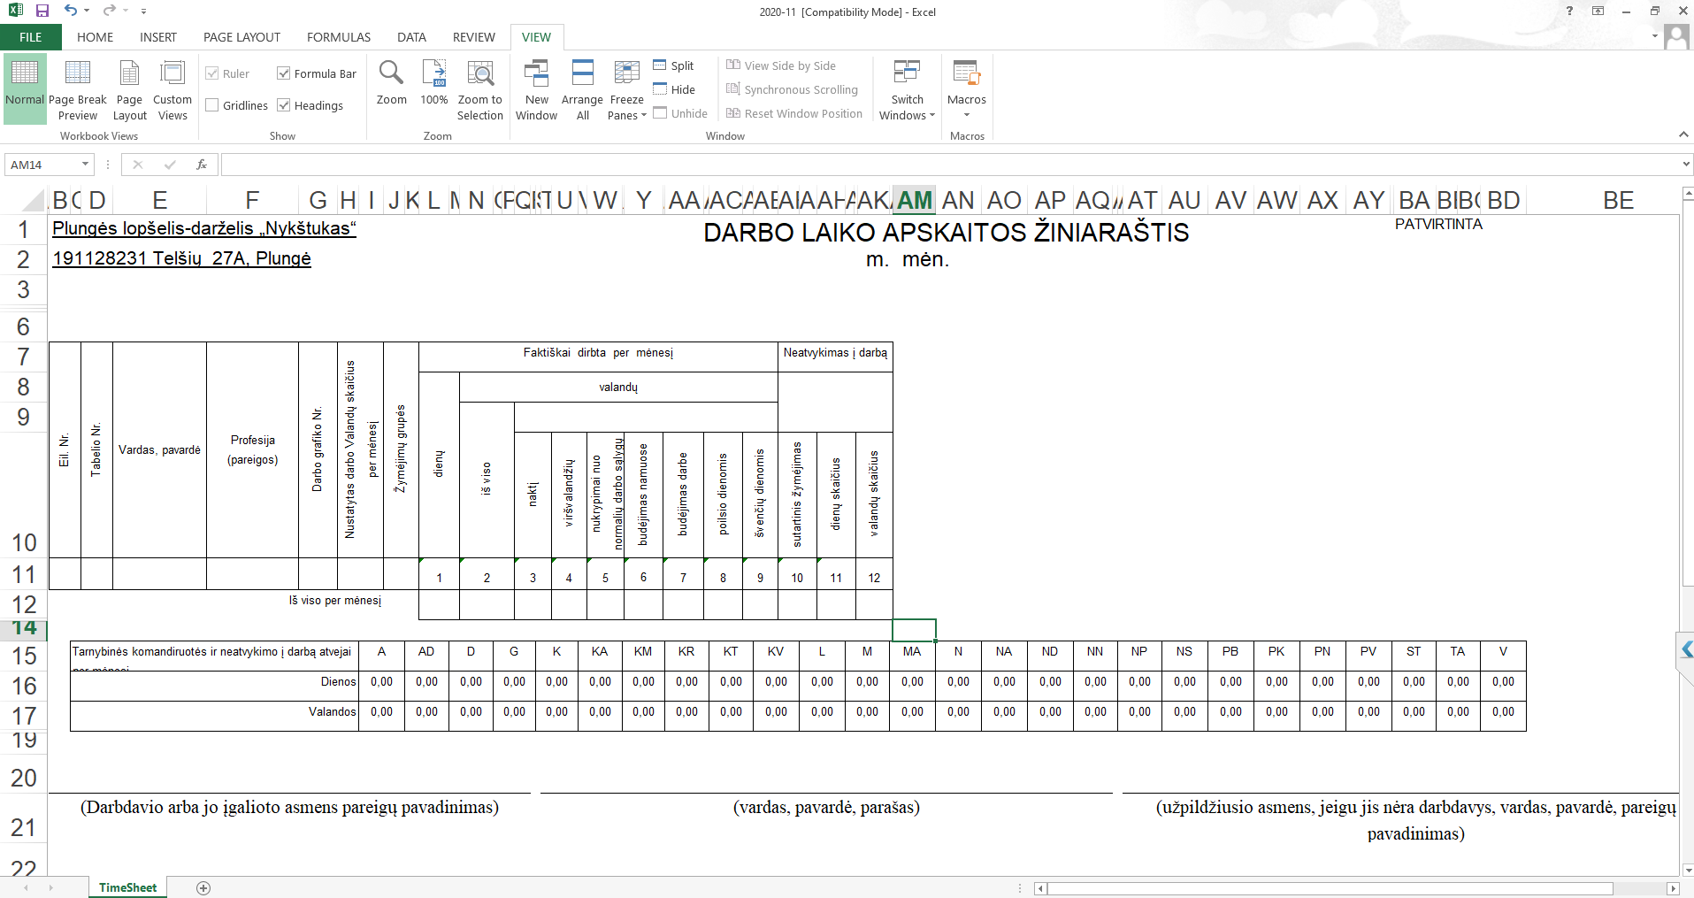

Plungės lopšelio-darželio „Nykštukas“
Darbo laiko apskaitos taisyklių tvarkos aprašo,
patvirtinto 2019 m. birželio 3 d. direktoriaus
įsakymu Nr. V1-8
2 priedas

DARBO LAIKO APSKAITOS SUTARTINIS ŽYMĖJIMAS

Eil. Nr. | Rodiklio pavadinimas | Lietuvos Respublikos darbo kodekso straipsniai | Sutartinis žymėjimas
 | Faktiškai dirbtas laikas | DK 111 str.1 d.; | FD
 | Darbas naktį | DK 117 str. | DN
 | Viršvalandinis darbas | DK 119 str. | VD
 | Darbas poilsio dienomis | DK 111 str. 2 d.; 124 str. | DP
 | Darbas švenčių dienomis | DK 111 str. 2 d.;123 str. | DS
 | Budėjimas darbe | DK 118 str. | BĮ
 | Nuotolinis darbas | DK 111 str. 2 d.; 52 str. | NT
 | Privalomų darbuotojų sveikatos patikrinimų laikas | DK 111 str. 2 d. 6 p. | MD
 | Papildomos poilsio dienos, suteiktos už darbą poilsio ar švenčių dienomis | DK 111 str. 2 d., 9 p. | V
 | Papildomas poilsio laikas darbuotojams, auginantiems vaiką invalidą iki 16 metų arba du ir daugiau vaikų iki 12 metų | DK 138 str. 3 d. | M
 | Kasmetinės atostogos | DK 126 str. | A
 | Mokymosi atostogos | DK 135 str. | MA
 | Nemokamos atostogos ir nemokamas laisvas laikas | DK 137 str. | NA
 | Kūrybinės atostogos | DK 136 str. | KA
 | Kitų rūšių atostogos | DK 138 str. | KR
 | Nėštumo ir gimdymo atostogos | DK 132 str. | G
 | Atostogos vaikui prižiūrėti | DK 134 str. | PV
 | Tėvystės atostogos | DK 133 str. | TA
 | Komandiruotės | DK 107 str. | K
 | Kvalifikacijos kėlimas | DK 111 str. 2 d. 5 p. | KV
 | Fiziologinės pertraukos ir specialios pertraukos | DK 111 str. 2 d. 2 p. | PR
 | Prastovos dėl darbuotojo kaltės | DK 111 str. 2 d. 7 p. | PK
 | Prastovos ne dėl darbuotojo kaltės | DK 111 str. 2 d. 7 p. | PN
 | Poilsio dienos | DK 124 str. | P
 | Švenčių dienos | DK 123 str. | S
 | Streikas | DK 244 str. | ST
 | Pailgintos atostogos, papildomos atostogos | DK 138 str. | A
 | Nedarbingumas dėl ligos ar traumų | DK 143 str. | L
 | Nedarbingumas ligoniams slaugyti turint pažymas | DK 143 str. | NS
 | Neapmokamas nedarbingumas | DK 143 str. | N
 | Neatvykimas į darbą administracijai leidus | DK 137 str. | ND
 | Laikas naujo darbo paieškoms | DK 64 str. | ID
 | Pavadavimas | DK 114 str. | PAV
 | Pedagogo pavadavimo valandos | DK 114 str. | PPV

